Приложение 2
УТВЕРЖДЕНО
Приказом № 270/1 от 16.09.2019 года

ПРАВИЛА
использования и размещения информации справочного характера о мероприятии
в рамках договоров возмездного оказания услуг по распространению и реализации билетов на зрелищные мероприятия

- Информация о мероприятии/репертуаре:
  - Содержание информации: наименование мероприятия, наименование сценической площадки, дата и время проведения (для объектов с ежедневной возможностью посещения - режим работы и правила посещения, срок действия билета), особое указание на премьерные/гастрольные/фестивальные мероприятия, продолжительность мероприятия, жанр, аннотация, автор/режиссер/актеры либо состав участников, для детских мероприятий дополнительно: для какого возраста предназначено мероприятие, с какого возраста необходим билет, перечень видов билетов и тарифов (с их подробным описанием), фото- и видео-материалы.
Информация предоставляется не позднее даты передачи билетной информации для формирования билетов.
  - Информация размещается ДТЗК:
- в информационной системе продажи билетов;
- на официальном сайте ДТЗК www.bileter.ru (сайт);
- при наличии возможности и соблюдении сроков, указанных в пункте 1.3., размещается на ресурсах ДТЗК, указанных в п.1.3.
Объем, порядок и форма размещения информации определяются ДТЗК самостоятельно. Выбор информации для афиши «Театрально-концертный Петербург для детей» осуществляется в соответствии с рекомендациями органов государственной власти в сфере образования и культуры.
  - Размещение информации на ресурсах ДТЗК
Вид размещения информации | Информационные носители | Характеристика информационного носителя | Сроки предоставления информации | Примечание
строка | Новогодний буклет | Периодичность - 1 раз в год.  Репертуарный период -период детских новогодних школьных каникулы  Тираж - 2-3 тысячи экз. | до 05 ноября | ДТЗК вправе не размещать информацию о мероприятии, если в указанные сроки в ДТЗК не открыты продажи на данное мероприятие
строка | Сводная афиша репертуара зрелищных мероприятий в Санкт-Петербурге | Периодичность - 3 раза в месяц.  Репертуарный период - декада.  Тираж 350 экз. | 1я декада репертуара- до 05 числа предшествующего месяца; 2я и 3я декады - до 10 числа и до 30 числа предшествующего месяца соответственно
строка | Каникулярная афиша | Периодичность – 3 раза в год. афиши.  Репертуарный период - период детских школьных каникул: весенние, осенние и зимние каникулы.  Тираж - 120 шт. | В весеннюю афишу – до 01.03, в осеннюю – до 10.10, в зимнюю – до 05.12
баннер на странице мероприятия | официальный сайт ДТЗК www.bileter.ru | Баннер 600*300 горизонтальный.  Размещается на странице мероприятия | не позднее передачи билетной информации.
фотогалерея на странице мероприятия | официальный сайт ДТЗК www.bileter.ru | Максимум 10 фотографий, не более 1000 px 1 фото. Размещаются на странице мероприятия | не позднее передачи билетной информации.
видеоролик на странице мероприятия | официальный сайт ДТЗК www.bileter.ru | Максимум 1 мин, без ссылок на сторонние сайты, без телефонов и лого других билетных операторов, только ссылка с YouTube с возможностью встраивания. Размещается на странице мероприятия. | не позднее передачи билетной информации.

- Информационный модуль ДТЗК (размещение в соответствии с п.3.3.4. Договора)
Образцы информационного модуля ДТЗК можно получить в рекламном отделе либо на официальном сайте ДТЗК www.bileter.ru в разделе «Сотрудничество». Размеры информационного модуля на полиграфической продукции должны быть не менее: для формата А1 – горизонтальный 594х68 мм, для формата А5 – горизонтальный 148х17 мм, для остальных форматов – горизонтальный из расчета 9 (Девять) процентов от общей площади носителя. Недопустимо внесение каких-либо изменений (изменения цветовой гаммы, пропорций, размеров и т. п.) в размещаемый информационный модуль ДТЗК.
Образец информационного модуля ДТЗК:

- Афиши зрелищных мероприятий
  - Для оказания услуг по распространению билетов в ДТЗК предоставляются афиши с вертикальным расположением макета в следующем составе:
  - не менее 70 шт. информационных носителей формата А5;
  - Возможность размещения информационных носителей форматов А1, А6 , а также необходимое количество для размещения согласовывается дополнительно с отделом рекламы.
  - Макеты афиш должны быть предварительно согласованы с рекламным отделом ДТЗК.
3.4. На афише категорически запрещается размещение:
логотипов, сайтов, и прочей контактной информации сторонних билетных операторов и организаций;
информации о стоимости билетов;
текст «Билеты без наценки (комиссии)»;
информацию о предоставляемых скидках;
рекламу не мероприятия (реклама бонусов, не продающихся в кассах ДТЗК);
стоимость билетов, подарков, услуг и т.д. (любые цены на афише);
рекламу алкогольной и табачной продукции (федеральный закон № 38-ФЗ от 13 марта 2006 года «О рекламе»);
информацию о мероприятиях, которые не продаются в кассах ДТЗК.

  - Согласованные афиши передаются в рекламный отдел ДТЗК не позднее даты передачи билетной информации.

- Бланки билетов
  - Образцы бланков, используемых ДТЗК для формирования билетов:

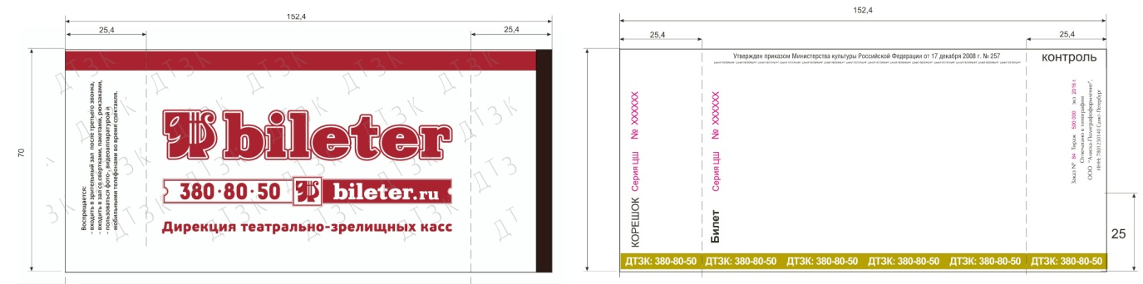

  - На лицевой стороне формируемых билетов может быть размещена дополнительная информация о мероприятии, предварительно согласованная с ДТЗК. Объем информации ограничен площадью строки для дополнительной информации в нижней части билета.
На оборотной стороне формируемых билетов ДТЗК размещает дополнительную информацию о своей организации (в том числе рекламную).
Информация размещается при условии, что это не вносит изменений в форму бланков строгой отчетности, информация не противоречит действующему законодательству, этическим и моральным нормам, а также не противоречит характеру отношений сторон в рамках договора на распространение билетов.

